Комп’ютерна ігрофікація процесу виконання фізичних вправ
на основі веб-камери та Scratch-подібної блокової мови програмування
Автор - Олександр Блажко, blazhko@.ieee.org

Методика
- выбор любимого жанра игр
- выбор понравившейся игры из списка игр в репозитории (клавиши)
- выбор фитнес-инструмента (rocker/wooble-доска, пилатес-кольцо), который сможет переводить протагониста во все состония игры с учетом кол-ва клавиш;
- выбор физического упражнения в порядке убывания степени близости выполняемых упражнений, которые:
  - могут использоваться с фитнес-инструментом
  - могут изменять угол положения инструмента для контроля изменения положения инструмента в пространстве
- выбор
1.2 Приклади комп’ютерних ігор з відкритим програмним кодом на блоковій мові програмування Scratch
Репозиторій відкритого програмного коду комп’ютерних ігор на блоковій мові програмування Scratch містить багато прикладів ігор, які можуть використовувати рухову активність гравця. Наприклад, рухова активність гравця може бути врахована у наступних жанрах комп’ютерних ігор, які не пов’язані із спортивними змаганнями:
- «платформер» (Platformer) – персонаж стрибає по різноманітним платформам через перешкоди та збирає предмети, необхідні для проходження рівня;
- «файтинг» (Fighting, бій, поєдинок, боротьба) – персонаж приймає участь у рукопашному бою між суперниками в межах обмеженого простору;
- лабіринт (Maze) – персонаж рухається лабіринтом з метою знайти вихід, зібрати предмети і/або уникнути пасток і небезпек;
- перегони (Race) – персонаж керує транспортним засобом (автомобіль (car), літак (plane));
- головоломка (Puzzle) – персонаж вирішує логічні задачі, побудовані на загальному наборі правил.

Таблиця 3 – Приклади комп’ютерних ігор жанру «Платформер»
Ігри на два стани із контролем через клавішу Space
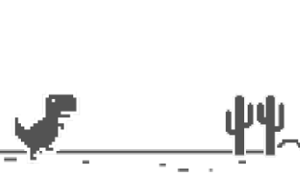 | 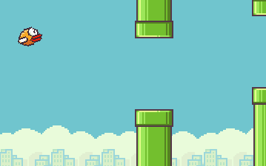
Dino jump: Space – стрибок вверх  https://scratch.mit.edu/projects/52431970 | Flappy Bird: Space – рух вверх (2 стани)  https://scratch.mit.edu/projects/17828009/  варіант 2 -https://scratch.mit.edu/projects/424633709/
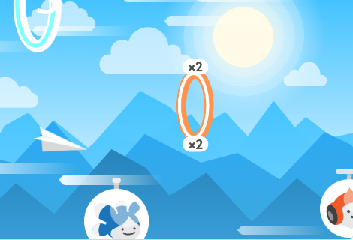 | 
Paper plane: Space – рух вверх  https://scratch.mit.edu/projects/427163135/ | Rainbow Stack: Space – зупинка руху  https://scratch.mit.edu/projects/1067960461/
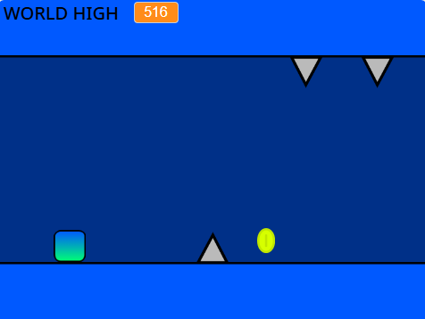 | 
Frost switch: Space – рух вверх/вниз  https://scratch.mit.edu/projects/1121958776/ | Rolling Skies: Left – рух вліво  https://scratch.mit.edu/projects/816008057/

Ігри на три стани із контролем через дві клавіши.
Snow Rush: Space – рух вверх/вниз  https://scratch.mit.edu/projects/1121284849/ | Rolling Skies: Space – рух вліво https://scratch.mit.edu/projects/816008057/
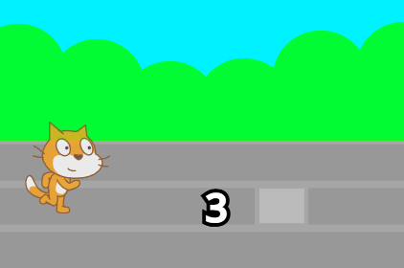 | 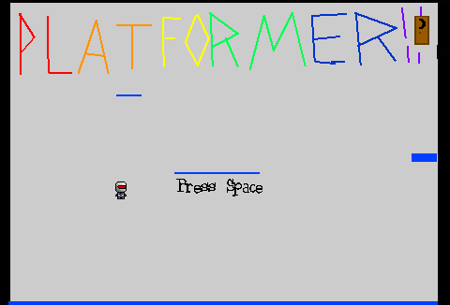
Scratch Run!: Up, Down – рух вліво/вправо  (3 стани)  https://scratch.mit.edu/projects/838851294/ | Platformer: Left, Right – рух вліво/вправо  (3 стани)  https://scratch.mit.edu/projects/14352503/

Приклади ігор у жанрі «Лабіринт»:
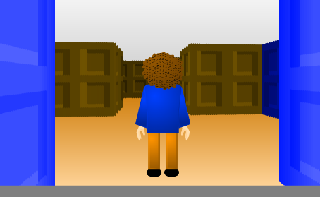 | 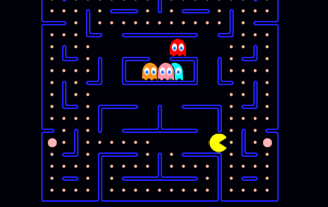
3D Maze Escape клавіши стрілочок або клавіши W,A,S,D – переміщення по лабіринту; клавіша Space – збирання предметів;  https://scratch.mit.edu/projects/14777574/ | Pacman, клавіш стілочок – переміщення по лабіринту.  https://scratch.mit.edu/projects/10016238/  варіант 2 - https://scratch.mit.edu/projects/290030950/
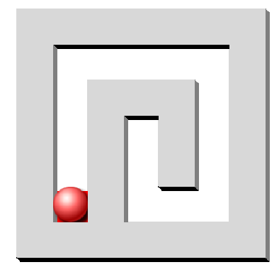 | 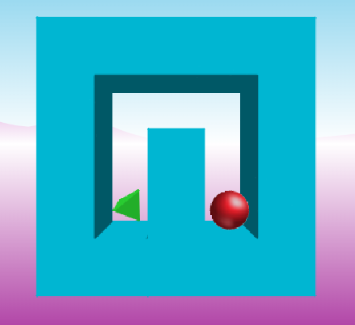
Paint the Maze, клавіши стрілочок – переміщення по лабіринту https://scratch.mit.edu/projects/314731988/ | 3D Tilt Maze, клавіши стрілочок – перевертання лабіринту  https://scratch.mit.edu/projects/714869495/
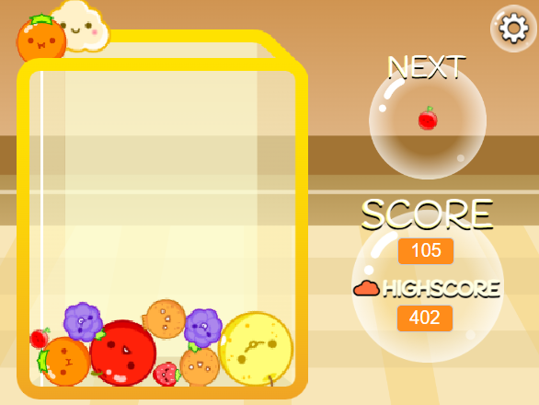 | 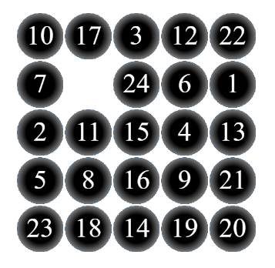
Watermelon Game Physics Puzzle, клавіши вліво/вправо – переміщення, клавіша миші –  падіння  https://scratch.mit.edu/projects/904870472/ | Sliding Puzzle  https://scratch.mit.edu/projects/782713825/
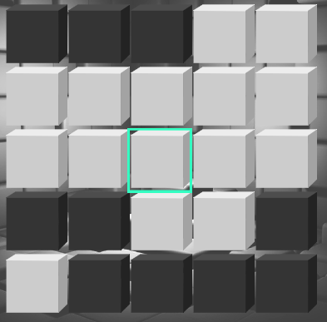
https://scratch.mit.edu/projects/891880820/

Приклади ігор у жанрі «Логічні задачі»:

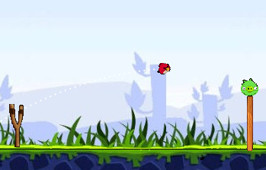
Angry birds! V1.3, клавіши миші або клавиші W, A, S, D – для переміщення
https://scratch.mit.edu/projects/197801085/

Приклади комп’ютерних ігор жанрі «Файтінг»:
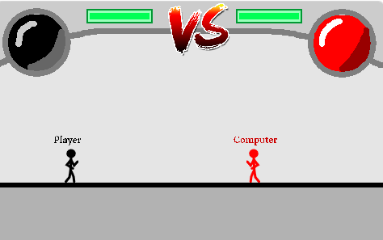 | 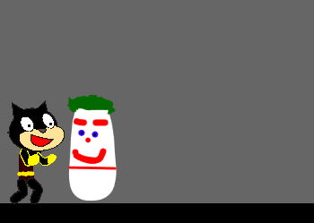
Combo Breaker - 2D Fighting Engine  https://scratch.mit.edu/projects/133126203/ | Fighting Engine batman mod  https://scratch.mit.edu/projects/595325689/

У списку наведено приклади ігор у жанрі «перегони»:

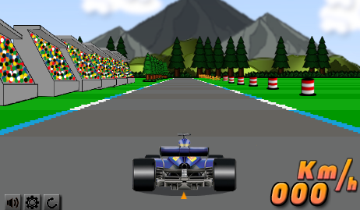 | 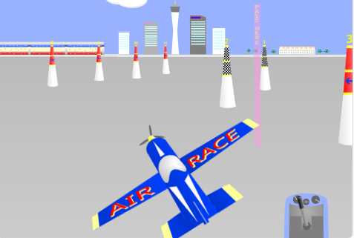
Formula 1 SpeedWay, клавіши стрілочек вліво/вправо – для поворотів, клавіши стрілочек вперед/назад – для прискорення/гальмування https://scratch.mit.edu/projects/228891503/ | Air Race, рух миші вліво/вправо – поворот літака вліво/вправо  https://scratch.mit.edu/projects/115952331/ -
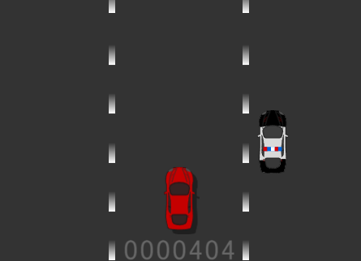 | 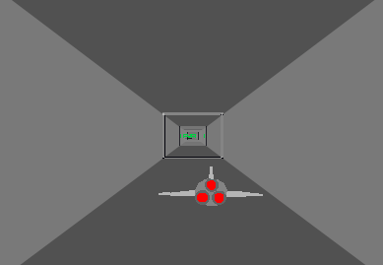
Car chase, клавіши стрілочок вліво/вправо або керування курсором миші вліво/вправо.  https://scratch.mit.edu/projects/521507261/ | 3D Plane Game, клавіши стрілочок або керування курсором миші у чотирьох напрямках https://scratch.mit.edu/projects/157221/

Ігри для двох гравців
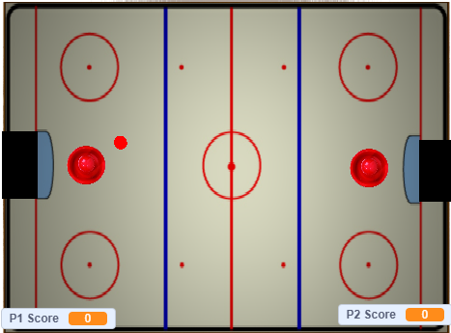 | 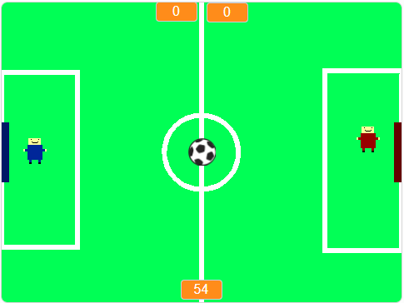
REAL Airhockey: PLAYER 1 use WASD, PLAYER 2 use ARROW KEYS.  https://scratch.mit.edu/projects/215047571/ | Soccer/Ping Pong:  Blue Team Controls are wasd  Red Team Controls are arrow keys  https://scratch.mit.edu/projects/88789547/
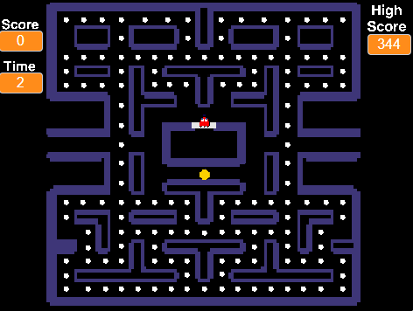 | 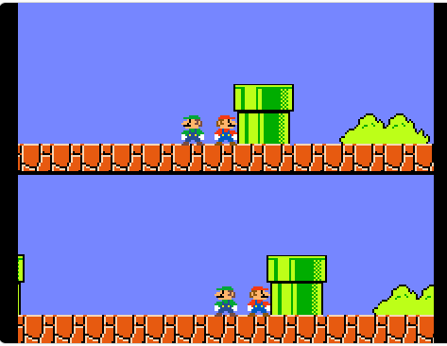
Pacman: -arrows to move for Pacman  -WASD to move for the ghost  https://scratch.mit.edu/projects/89258925/ | Super Mario: Mario Contols: WASD  Luigi Controls: Arrow keys  https://scratch.mit.edu/projects/214535850/
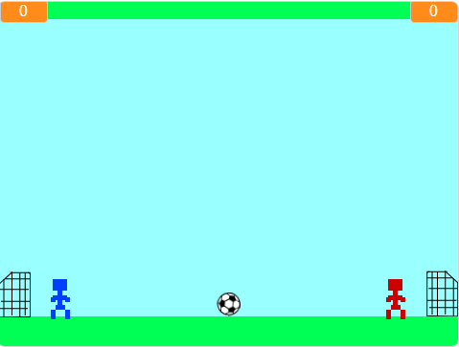 | 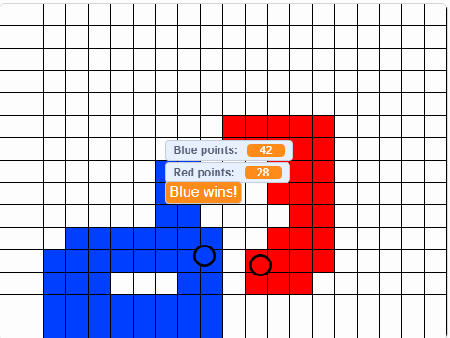
Soccer: RED player uses the [<] [/\] [>] keys to move and jump. Press [\/] to shoot. BLUE player uses the WAD KEYS to move and jump. press S to shoot.  https://scratch.mit.edu/projects/246503277/ | Turf war: Blue is controlled with WASD  Red is controlled by arrow buttons.  https://scratch.mit.edu/projects/183615741/

